Sbriciolata alle mandorle con pesche e crema di ricotta
Il sapore di questa torta è divino... ha un profumo di pesche e di vaniglia davvero irresistibile.
La particolarità di questo dolce è il contrasto della base, croccante tipo "Sbrisolona" mantovana, con la morbida crema e la soffice frutta della copertura.
Che ne avanzi qualche fetta è davvero difficile quindi potete anche conservarla fuori dal frigorifero... se invece dovesse resistere di più conservatela al fresco, anche se la base non risulterà più così fragrante.
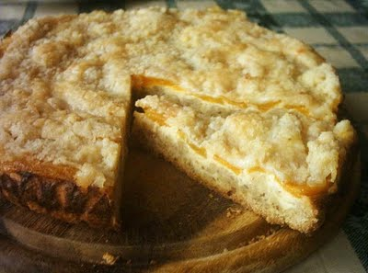
Ingredienti per la base:
100 gr di farina 00
50 gr. di burro
45 gr. di zucchero semolato
100 gr. di mandorle
1 uovo
1 pizzico di sale
Dosi per una teglia da 24 cm di diametro
(io ho usato una stampo a cerniera e rivestito con carta forno)
Setacciate la farina e aggiungete il burro a pezzetti e lo zucchero.
Tritate le mandorle grossolanamente e unitele al resto degli ingredienti.
Aggiungete l'uovo e il pizzico di sale.
Mescolate tutto velocemente con la punta delle dita fino a che il composto diventi a "briciole".
Disponetelo sul fondo della teglia premendo soltanto un po' (non dovete compattarlo molto).
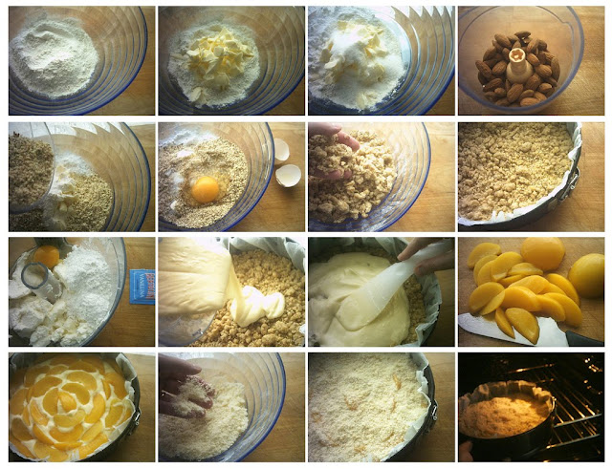
Ingredienti per la crema di ricotta:
250 gr. di ricotta vaccina
1 uovo intero
60 gr. di zucchero a velo
1 bustina di vanillina
Riunite tutti gli ingredienti e, con le fruste, amalgamate per qualche minuto fino ad ottenere una crema liscia e morbida.
Versatela sulla base a briciole e con l'aiuto di una spatola livellate la superficie.
Ingredienti per la parte finale:
2 grosse pesche sciroppate
40 gr di farina 00
30 gr. di zucchero semolato
30 gr. di burro
Tagliate due grosse pesche a fettine e distribuitele a piacimento sulla crema di ricotta.
Preparate un altro impasto "sbricioloso" con il resto degli ingredienti e spargetelo sopra le pesche. Infornate a 180° per circa 40 minuti. Fate raffreddare la torta nel forno spento ma leggermente aperto.
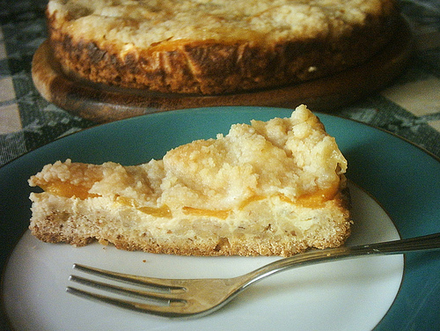
PS: Questo dolce naturalmente si può fare anche con frutta fresca (pesche, albicocche, prugne, ...) ma vi consiglio di cuocere le fettine di frutta per qualche minuto e con un po' di zucchero, prima di disporle sulla crema.

